En este Informe se reflejan fichas de expedientes sobre actividades de partidos políticos, en las dos últimas décadas del Siglo XIX, en la Anteiglesia de Deusto que se conservan en el Archivo Histórico Foral de Bizkaia.
De algunos expedientes; también se incorporan documentos.
1882. Comité liberal Deusto. Disolución.
Comité Liberal de Bilbao.
Sección: | FAMILIAS
Fondo: | VICTORIA DE LECEA
Signatura: | VICTORIA DE LECEA 3553/034
Fechas: | 1882-01-15 / 1883-08-08
Folios: | 0004
Título: | Comité Liberal de Bilbao.
Resumen: | Cuatro cartas remitidas desde Deusto al Presidente del Comité Liberal de Bilbao, sobre una donación y su disolución.
Incluye: | Copia de un acta del partido liberal en Deusto, el quince de enero de 1882.

1894. Sociedad Tradicionalista.
Expediente relativo al informe jurídico solicitado por el Gobernador Civil sobre la aprobación del reglamento, que no se incluye, de la Sociedad Tradicionalista que trata de establecerse en Deusto.
Se informa favorablemente.
Sección: | ADMINISTRACIÓN DE BIZKAIA
Subsección: | GOBIERNO Y ASUNTOS ECLESIASTICOS
Signatura: | AJ02292/018
1896. Comunión Tradicionalista, prohibición de una reunión.

Oficio del puesto de Miñones de Deusto informando de no haber habido incidente con motivo de la prohibición de la reunión ...
Sección: | ADMINISTRACIÓN DE BIZKAIA
Subsección: | SEGURIDAD PUBLICA, GUERRAS Y SERVICIO MILITAR
Signatura: | AQ00111/398
Fechas: | 1896
Resumen: | Oficio del puesto de Miñones de Deusto informando de no haber habido incidente con motivo de la prohibición de la reunión convocada por la Sociedad Tradicionalista.

1896. Arresto por asistir a una reunión carlista.
documentación del Cuerpo de Miñones relativa al arresto del cabo Martín Blasco Montes, del puesto de Deusto, por asistir a ...
Sección: | ADMINISTRACIÓN DE BIZKAIA
Subsección: | SEGURIDAD PUBLICA, GUERRAS Y SERVICIO MILITAR
Signatura: | AQ00079/029
Fechas: | 1896
Resumen: | Documentación del Cuerpo de Miñones relativa al arresto del cabo Martín Blasco Montes, del puesto de Deusto, por asistir a una reunión carlista.

El mitin se celebró el 20 de septiembre de 1896 en un caserío del barrio de Verriz (así se escribió).
Se arrestó al cabo Blasco, jefe del Cuerpo de Miñones en Deusto, porque omitió en el Informe sobre el desarrollo de la reunión que entre los asistentes hubo un soldado del Regimiento de Garellano, (y no por asistir, como se indica en el resumen del documento.)
Se adjunta, siguiente documentación:

- Asistentes a la reunión carlista.
- Informe al Gobernador Civil, indicando que la autoridad militar había solicitado apercibir al mencionado cabo. (2 hojas).
Se le sanciono al Cabo Blasco, con arresto en su domicilio de 20 días

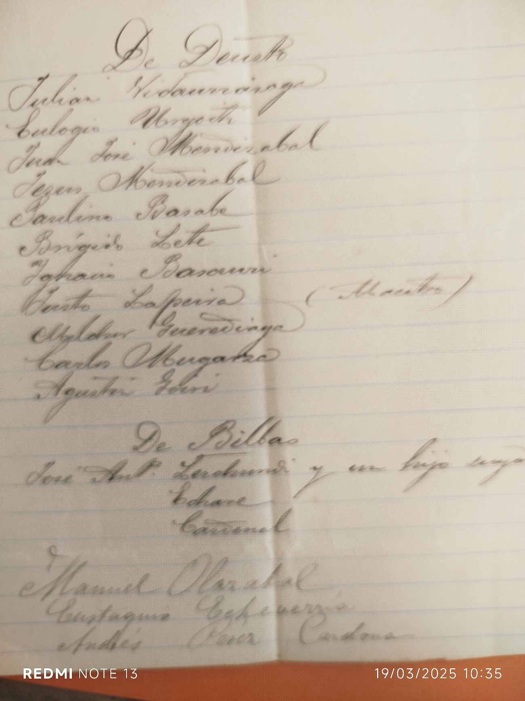
Asistentes al mitin.

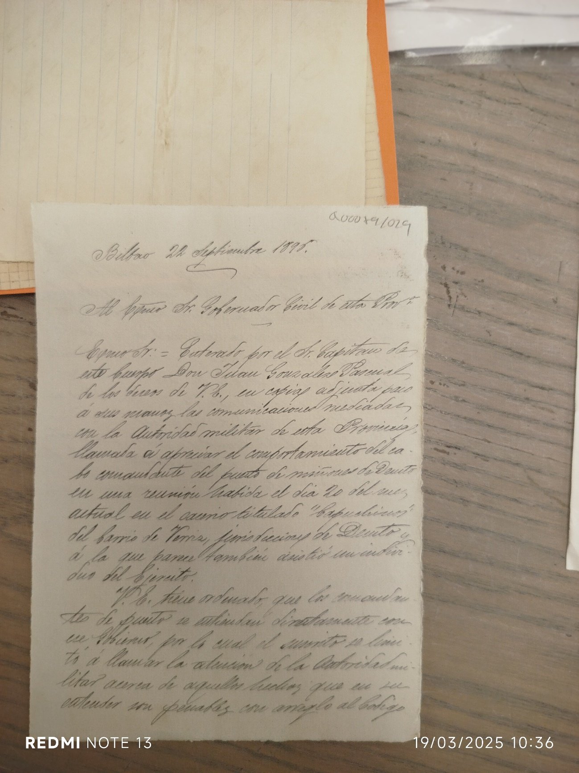

Informe al Gobierno Civil (1 hoja)
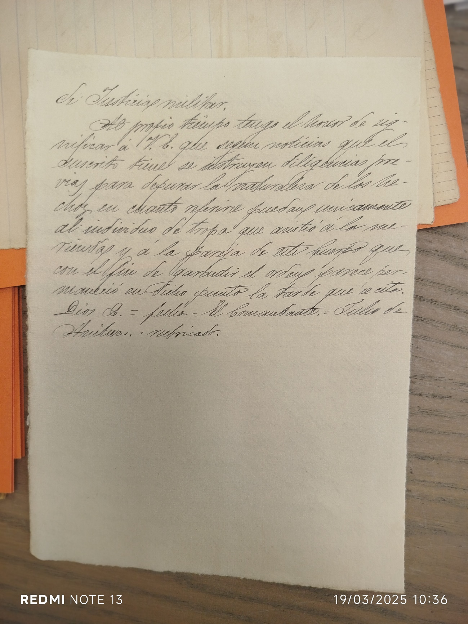

Informe al Gobierno Civil (2 hoja).

1897. Constitución Agrupación Socialista de Deusto.
oficios remitido por el Gobierno Civil y por el puesto de Deusto al Cuerpo de Miñones, relativos a que se informe, como se ...
Sección: | ADMINISTRACIÓN DE BIZKAIA
Subsección: | SEGURIDAD PUBLICA, GUERRAS Y SERVICIO MILITAR
Signatura: | AQ00073/496
Fechas: | 1897
Resumen: | Oficios remitido por el Gobierno Civil y por el puesto de Deusto al Cuerpo de Miñones, relativos a que se informe, como se hace, sobre la legalidad del uso de la taberna de la Ribera de Deusto, a cargo del tabernero Marcelino Villar, vecino de la localidad, como sede de la recientemente constituida Agrupación Socialista de Deusto.

Se adjunta el documento presentado por la Agrupación Socialista y la respuesta del Gobierno Civil.
Al ser poco legible ambos documentos, se aclara que les deniegan la inscripción por que no podía ser sede de una asociación política una taberna.

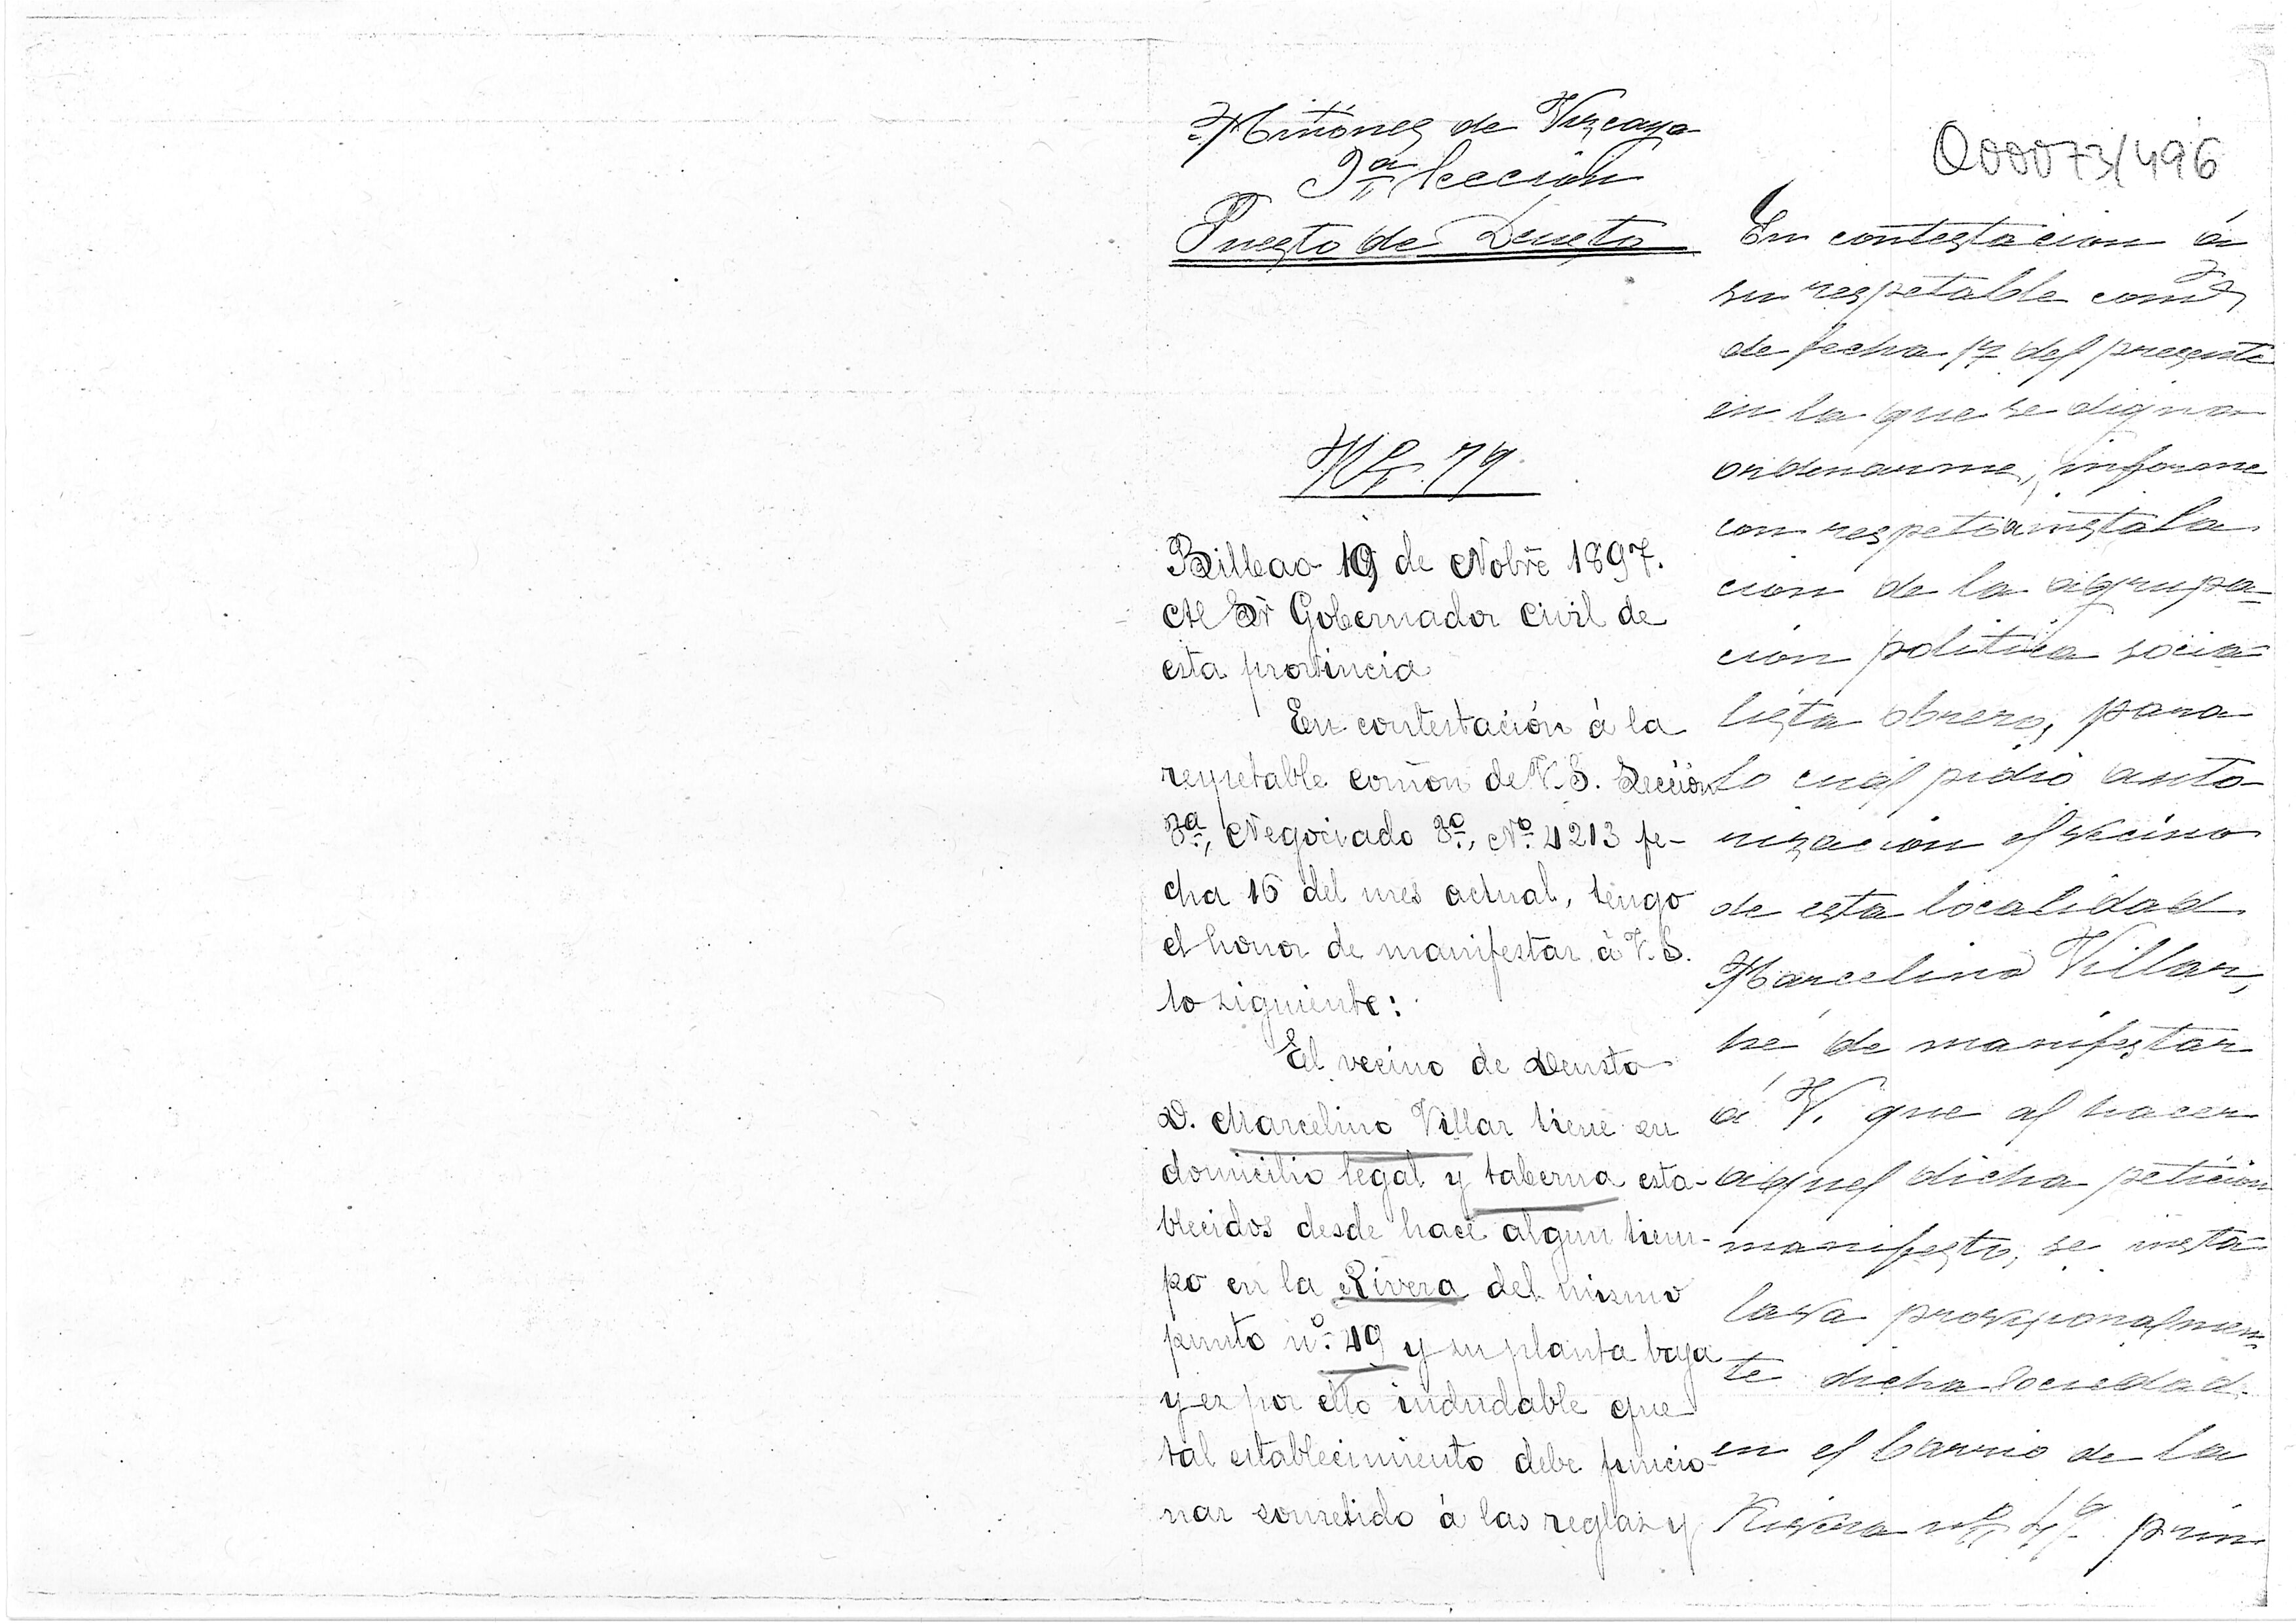

1898. Instancia presentada por la Agrupación Socialista de Deusto.
Expediente tramitado por el Ayuntamiento de Deusto en virtud de instancia presentada por la Agrupación ...
Sección: | MUNICIPAL
Fondo: | ARCHIVO MUNICIPAL DE DEUSTO
Signatura: | DEUSTO 0094/086
Fechas: | 1898
Resumen: | Expediente tramitado por el Ayuntamiento de Deusto en virtud de instancia presentada por la Agrupación Socialista de dicha anteiglesia en la que reclama una rebaja del precio de artículos de primera necesidad gravados con arbitrio municipal.

1898. Manifestación estudiantil.
Oficio del puesto de Miñones de Deusto informando de los incidentes acaecidos durante una manifestación ...
Sección: | ADMINISTRACIÓN DE BIZKAIA
Subsección: | SEGURIDAD PUBLICA, GUERRAS Y SERVICIO MILITAR
Signatura: | AQ00113/181
Fechas: | 1898
Resumen: | Oficio del puesto de Miñones de Deusto informando de los incidentes acaecidos durante una manifestación estudiantil en la Universidad de Deusto. No informa de las causas de la misma.

De la lectura del oficio, no se deduce cual era el motivo de la manifestación o si los estudiantes de la Universidad fueran testigos de la manifestación o si también se adhirieron a ella.
El rector de la Universidad permitió a los alumnos “externos” asistir a ella, al terminar las clases.
En la prensa de los días siguientes; si apareció el motivo de la manifestación, fue de signo patriótico (español).
Se adjunta informe del cabo de Miñones de Deusto (tres hojas):
Artículo en El Noticiero Bilbaíno.

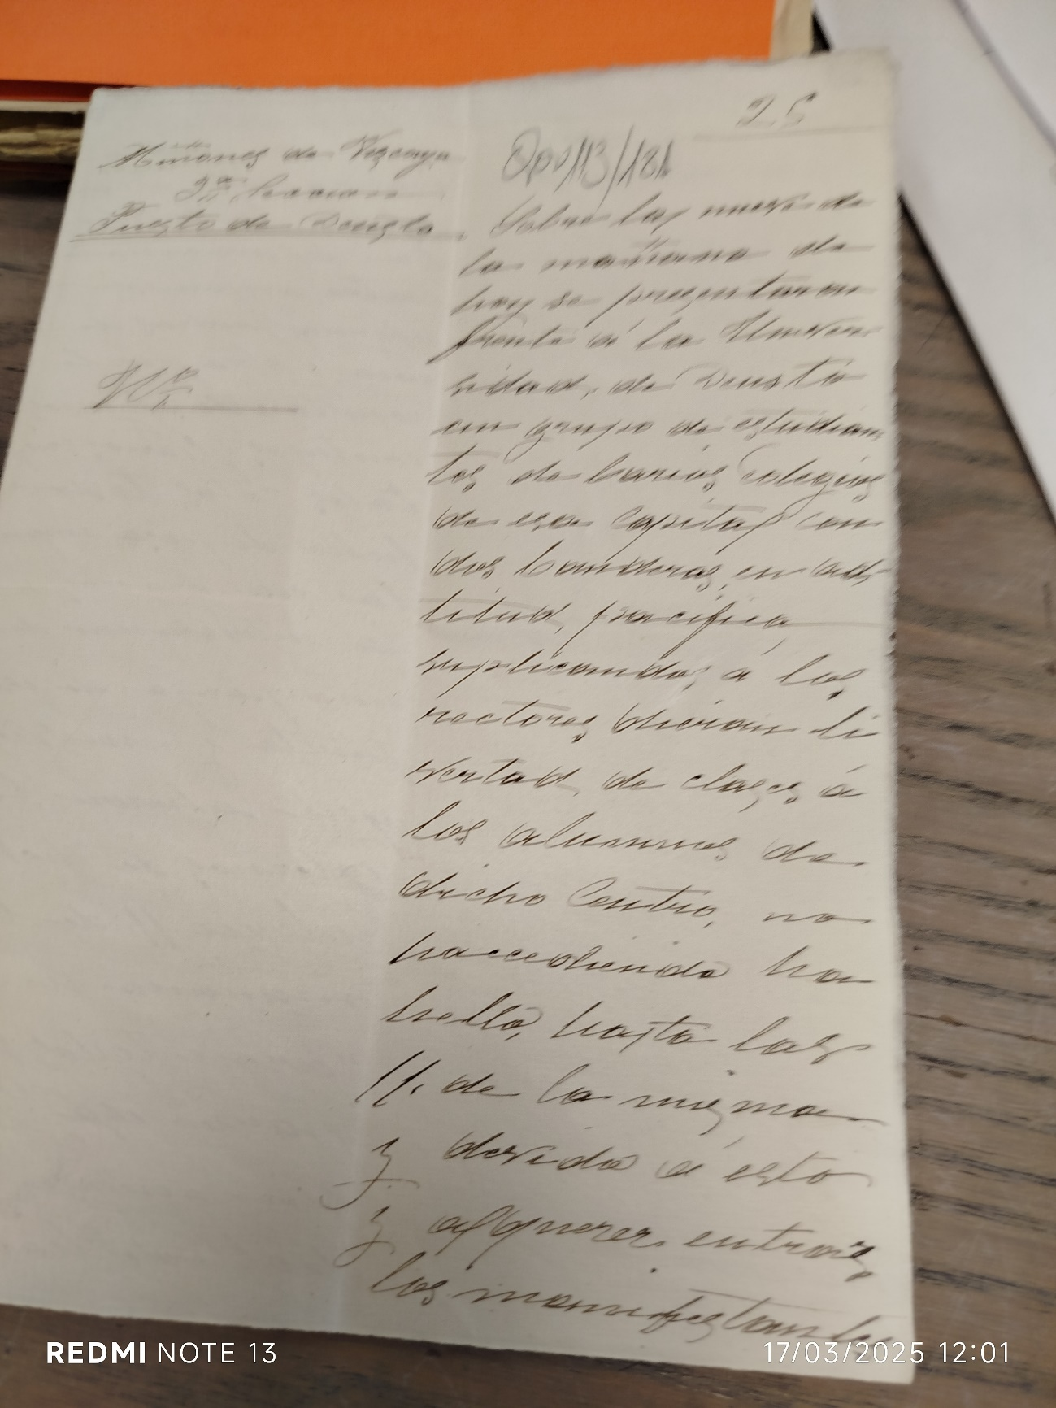

Informe de los Miñones (1 hoja).
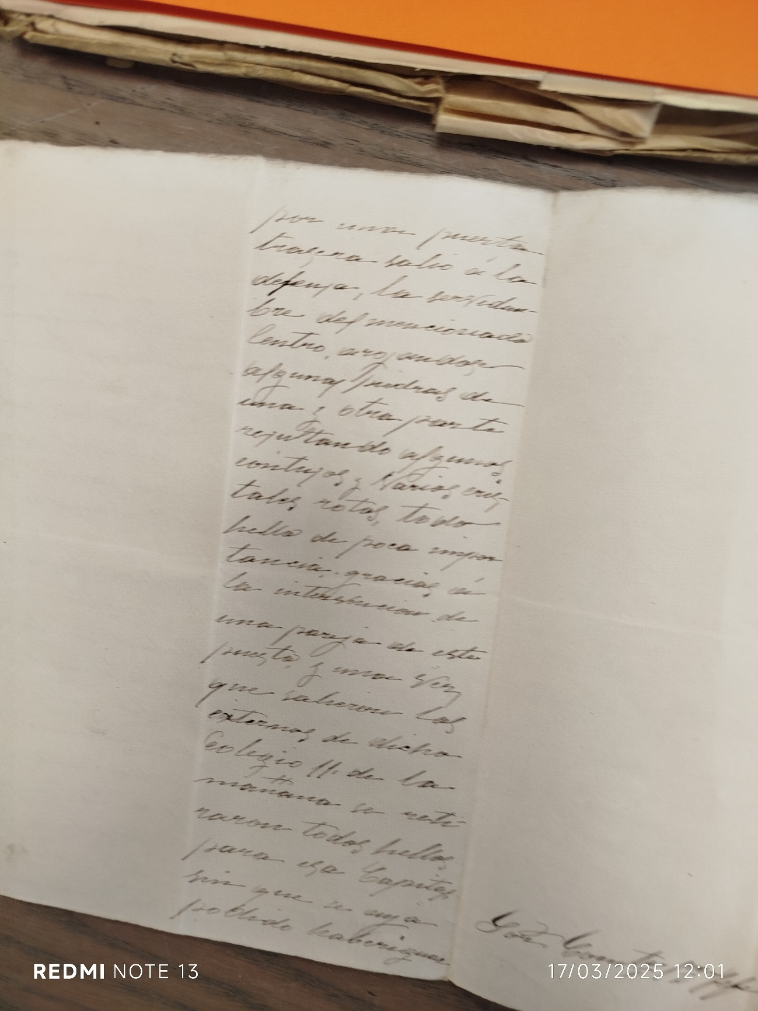

Informe de los Miñones (2 hoja).
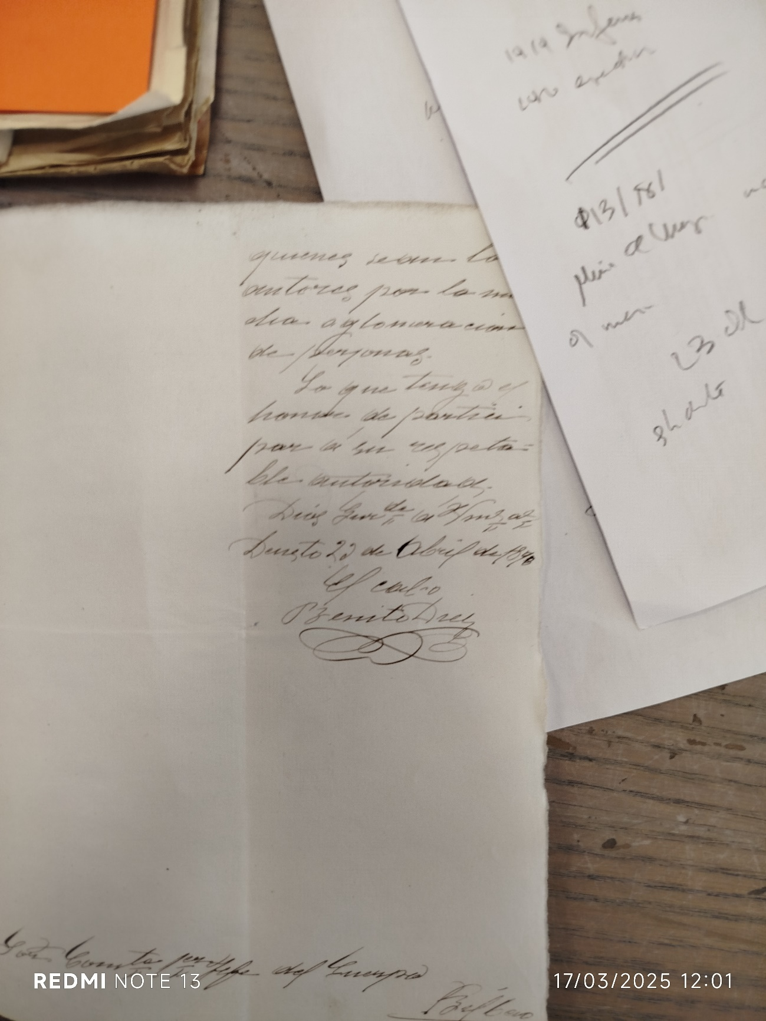

Informe de los Miñones (3 hoja)
